Çiz - Çöz - Yaz
Tasarla - Boya
4

- Bu kitapçığın içinde bir hafta boyunca 12.00 - 12.30 saatlerinde yapacağınız çalışmalar bulunmaktadır.

- İstediğiniz gün ve süre istediğiniz çalışmayı yapabilirsiniz.

- Cevaplar gelecek haftanın kitapçığında paylaşılacaktır.

- Baskı alamıyorsanız gereken kısımları defterinize yazıp, çizebilirsiniz.

Çiz- Çöz-Yaz-Tasarla-Boya-3 Cevaplar
Dikkat Dikkat
11 tane 16 sayısı vardır.
45 64 22 98 77

89 46 45 22 64

64 89 77 54 22

SUDOKU
Sudoku 4
Sudoku 1
Sudoku 2
Sudoku 3

Kare Kare Kodla ve Boya
Bilmeceler
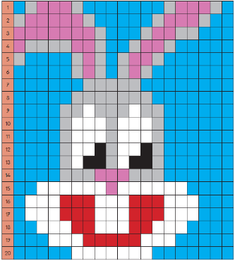

Salyangoz ve harita.

Harflerle Oynayalım

Alfabetik sıraya göre yazılmış harfler arasında eksik bırakılmış olanları tamamlayınız.
Örnek olarak ilki yazılmış, diğerlerini yazınız.

Her sırada verilen harfin öncesine ve sonrasına hangi harfler gelir?
Alfabe sırasına göre düşünüp, uygun olan harfleri boşluklara yazınız.

Kaynak: Pencere sey-Harflerle Düşünelim
Bulmaca

- Bulmaca ‘zaman’ la ilgili. İpucu olarak verilen kelimeleri kullanabilirsiniz.
 |  |  |  |  |  | 1
 |  |  |  |  |  |  |  | 2
 |  |  |  |  |  |  | 3
 |  |  |  |  | 4
 |  | 8 |  | 5 |  |  |  |  | 6
 | 9 |  |  |  |  |  | 7
10

- Saatin altmışta biri 6. “sene” sözcüğünün eş anlamlısı
- Yedi günlük zaman dilimi 7. 30 günlük zaman dilimi
- Yüzyıllık zaman dilimi 8. Bir günün aydınlık bölümü
- 365 günlük zaman dilimi 9. Bir günün karanlık bölümü
- 60 dakikalık zaman dilimi 10. 24 saatlik zaman dilimi

- Kelimelerin başındaki kutulara örnekteki gibi sayılarını yazabilirsiniz.
1 | dakika
gün
hafta
gündüz
asır

saat
sene
ay
yıl

gece

Kaç Tane “i“ Var?

Adında “i” sesi geçen rakamları yuvarlak içine alınız.
Aşağıda verilen boşlukları doldurunuz.

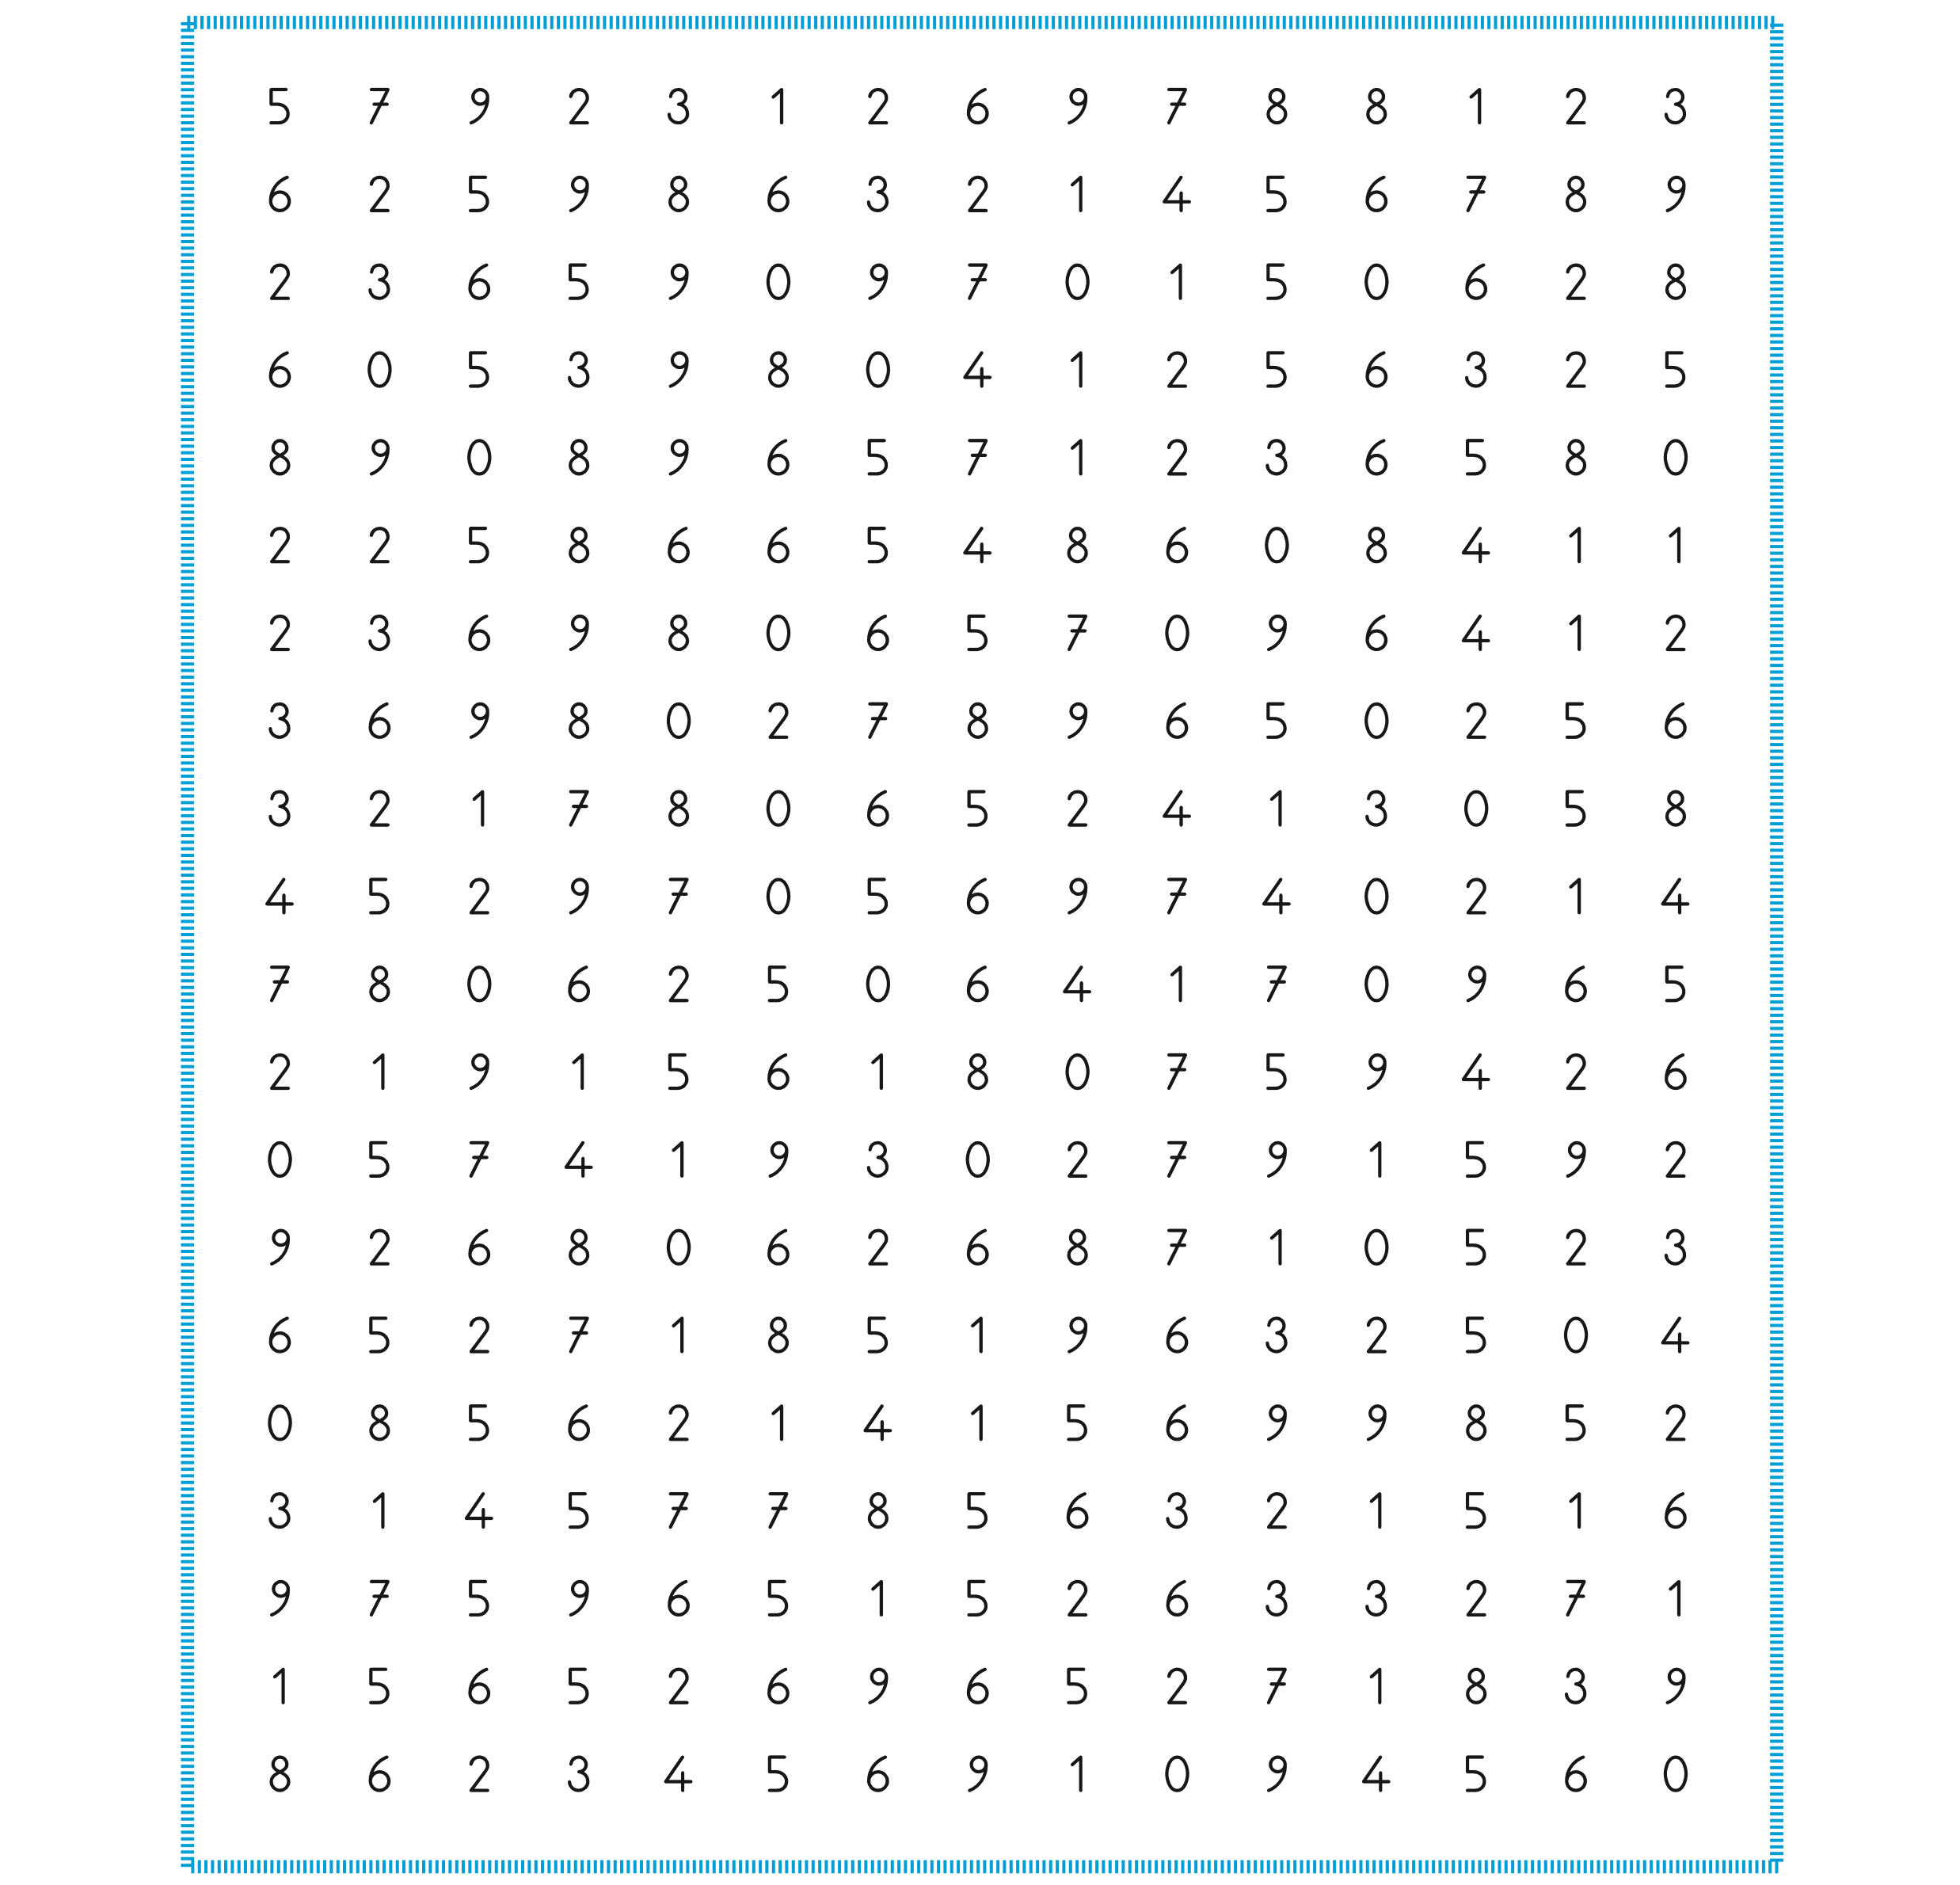

………………….. tane …………………… vardır
………………….. tane …………………… vardır
………………….. tane …………………… vardır
………………….. tane …………………… vardır

Birleşsin Noktalar

Noktaları birleştirerek yüzü tamamlayınız.
Oluşan resmi istediğiniz gibi boyayınız.

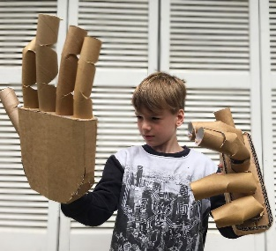
Kostümünü Tasarla
Hayal gücünü kullanma zamanı.

- Bir film kahramanı ya da kitap karakteri olduğunuzu düşününüz.
- Nasıl bir karakter olurdunuz?
- Karakterinizin fiziksel ve kişisel özelliklerini belirleyiniz.
- Bu özelliklere uygun bir kostümünüz olsaydı nasıl olurdu?
- Evde bulduğunuz eşyalarla kostümünüzü tasarlama zamanı.(Uygun olan her şeyi kullanabilirsiniz. Atık malzemeleri bile…)
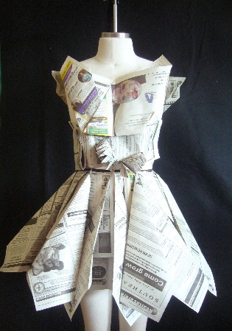
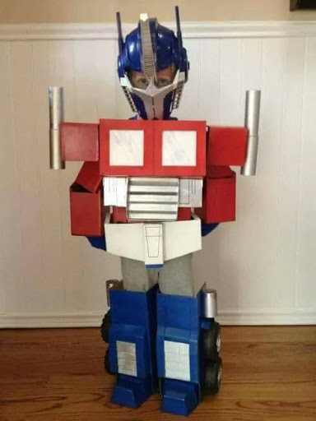
- Kostümünüzün fotoğrafını çekip arkadaşlarınızla ve öğretmenlerininizle paylaşabilirsiniz.

Kutusu Açıldı!

Kutudan bir bilmece, bir tekerleme fırladı!
Uzaktan baktım hiç yok,
Yakından baktım pek çok.
Bir berber, bir berbere;
“Bre Berber, Biz Beraber Berberistan’ da
Bir Berber Dükkanı Açalım.”
demiş.

